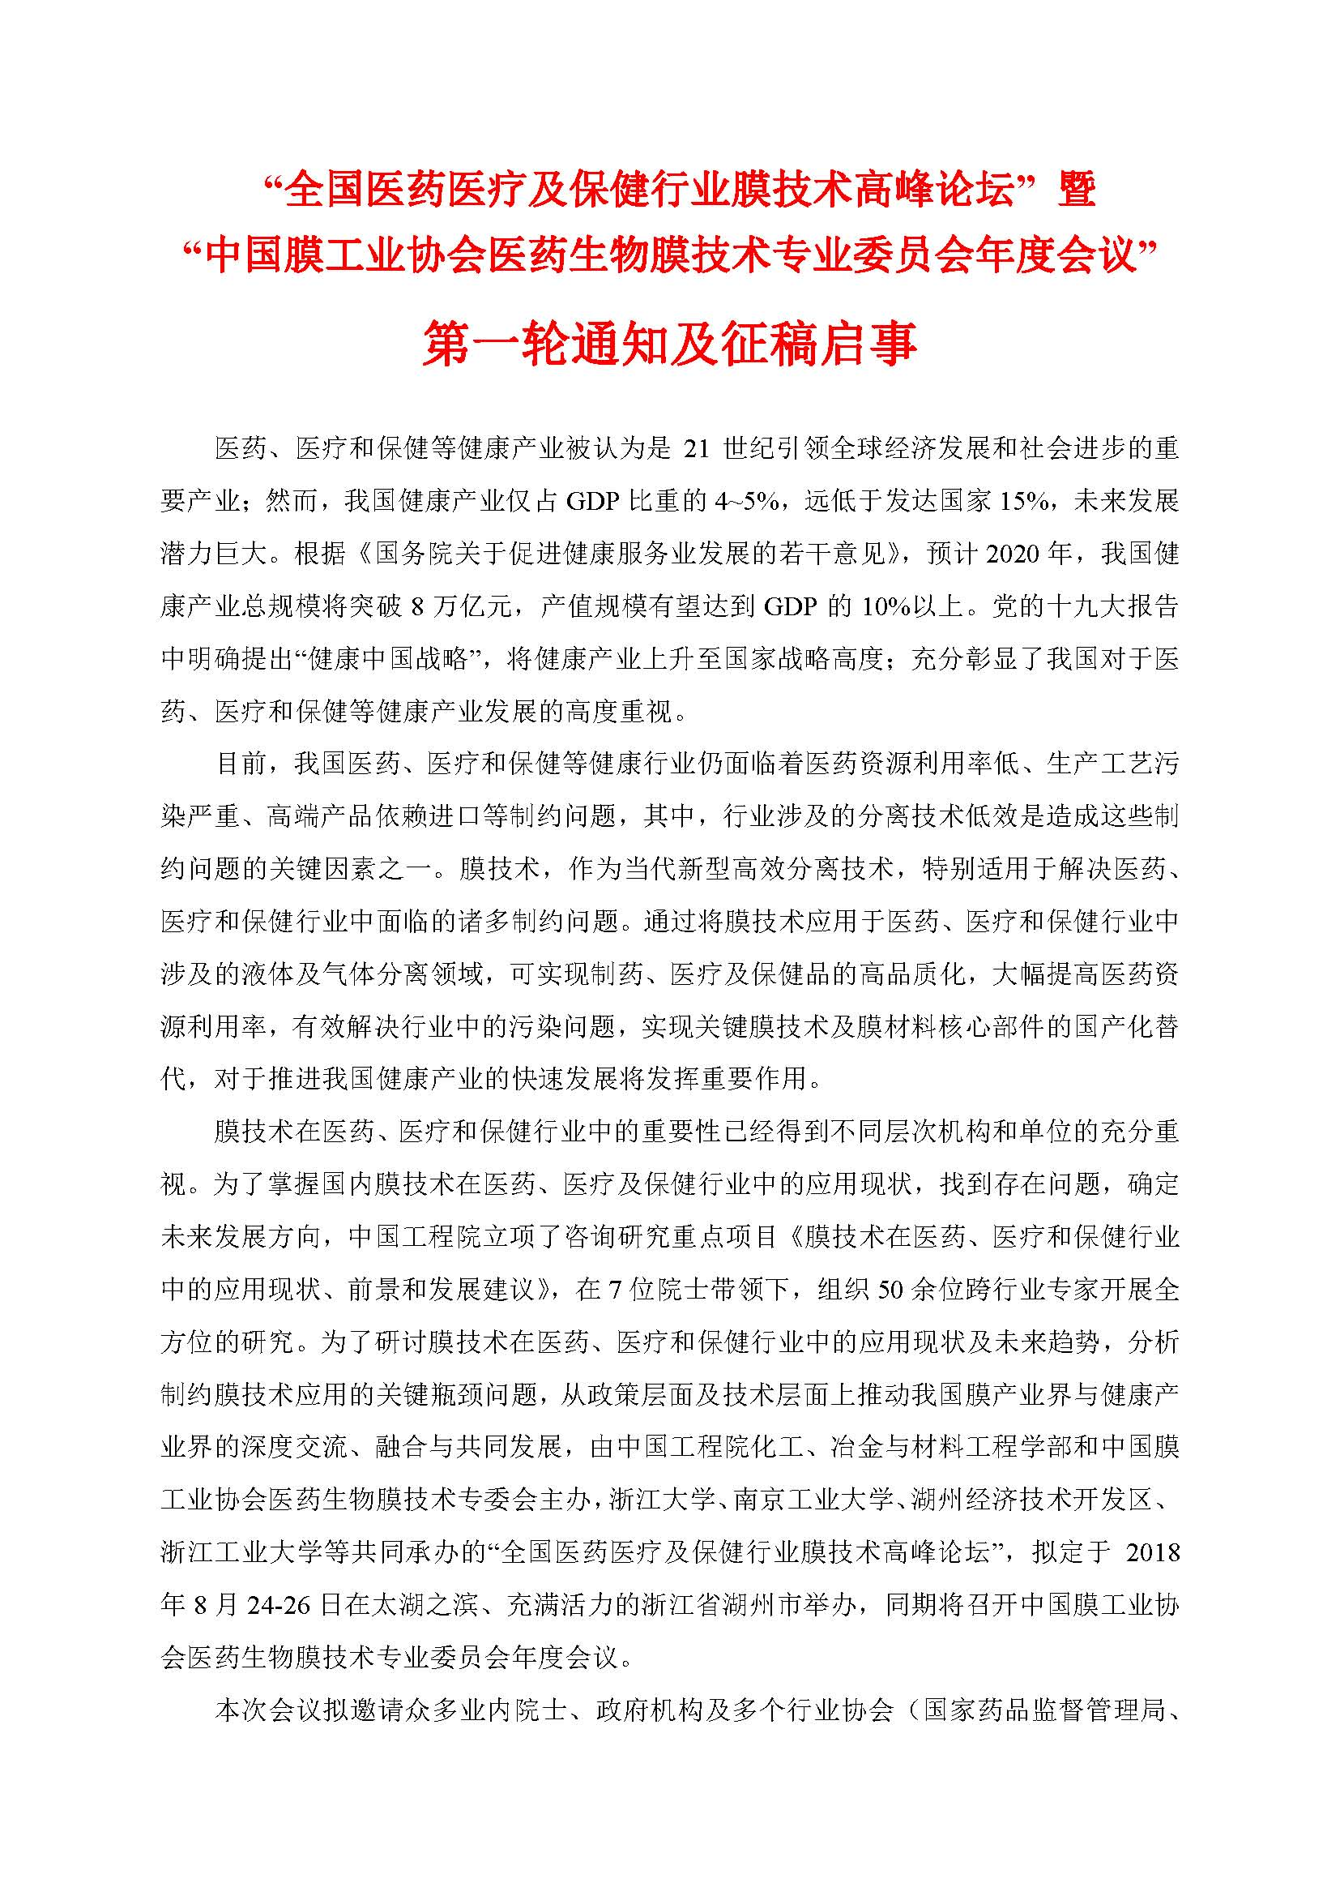
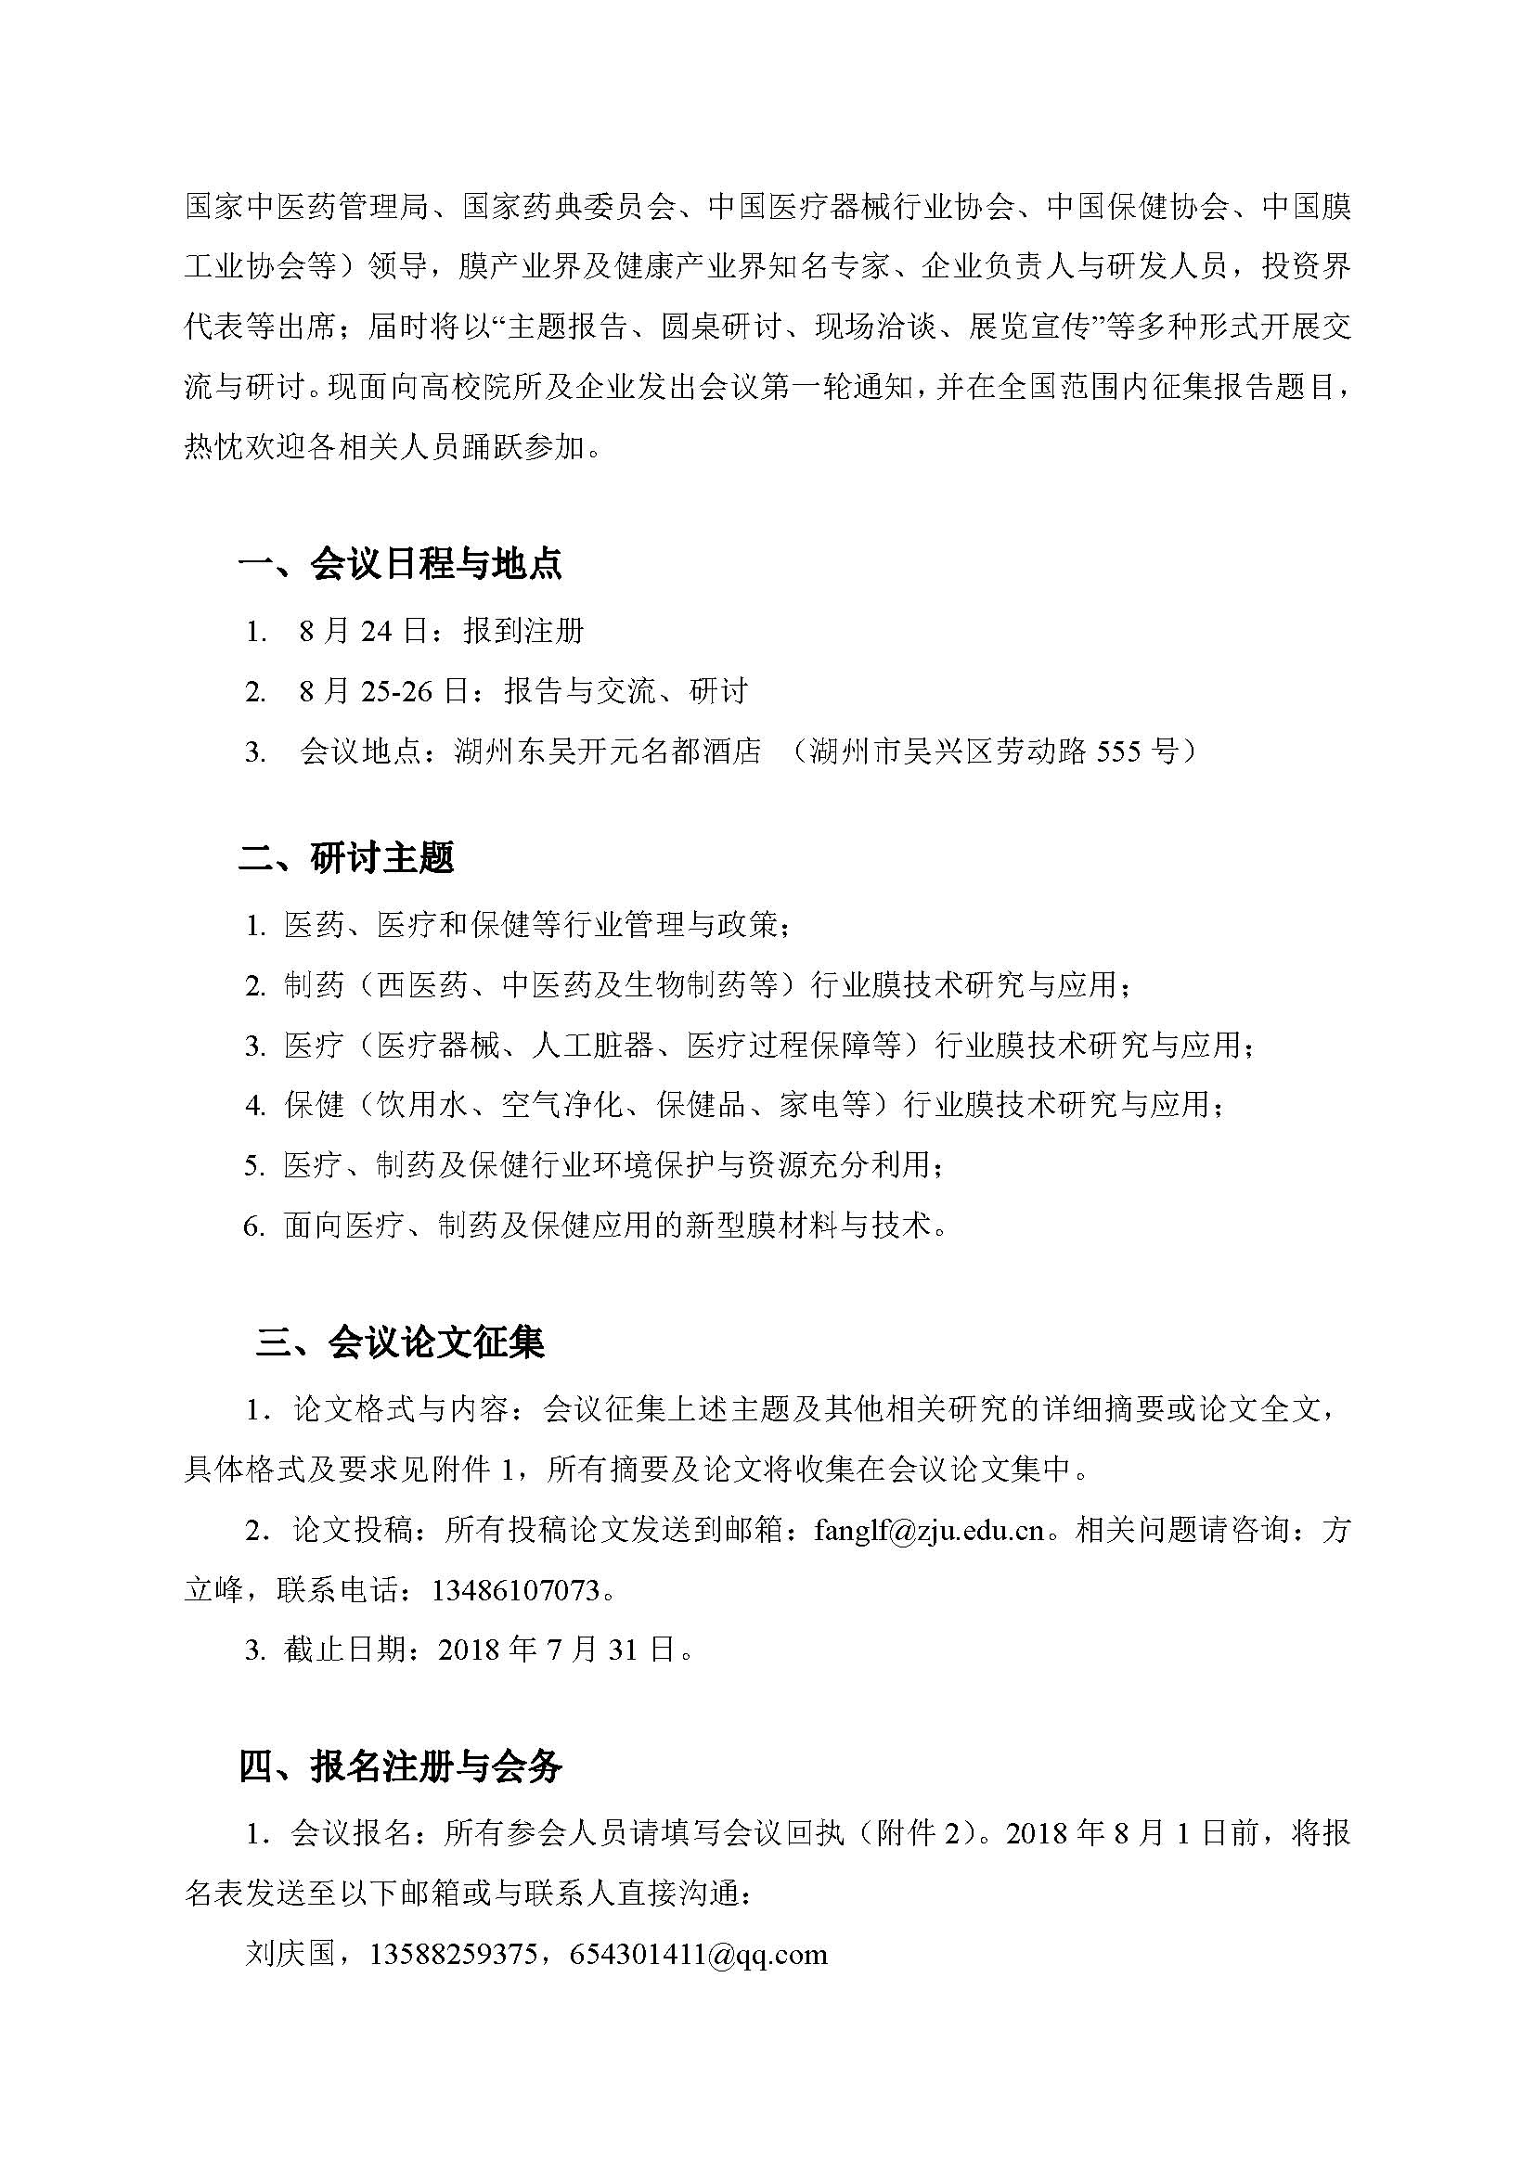

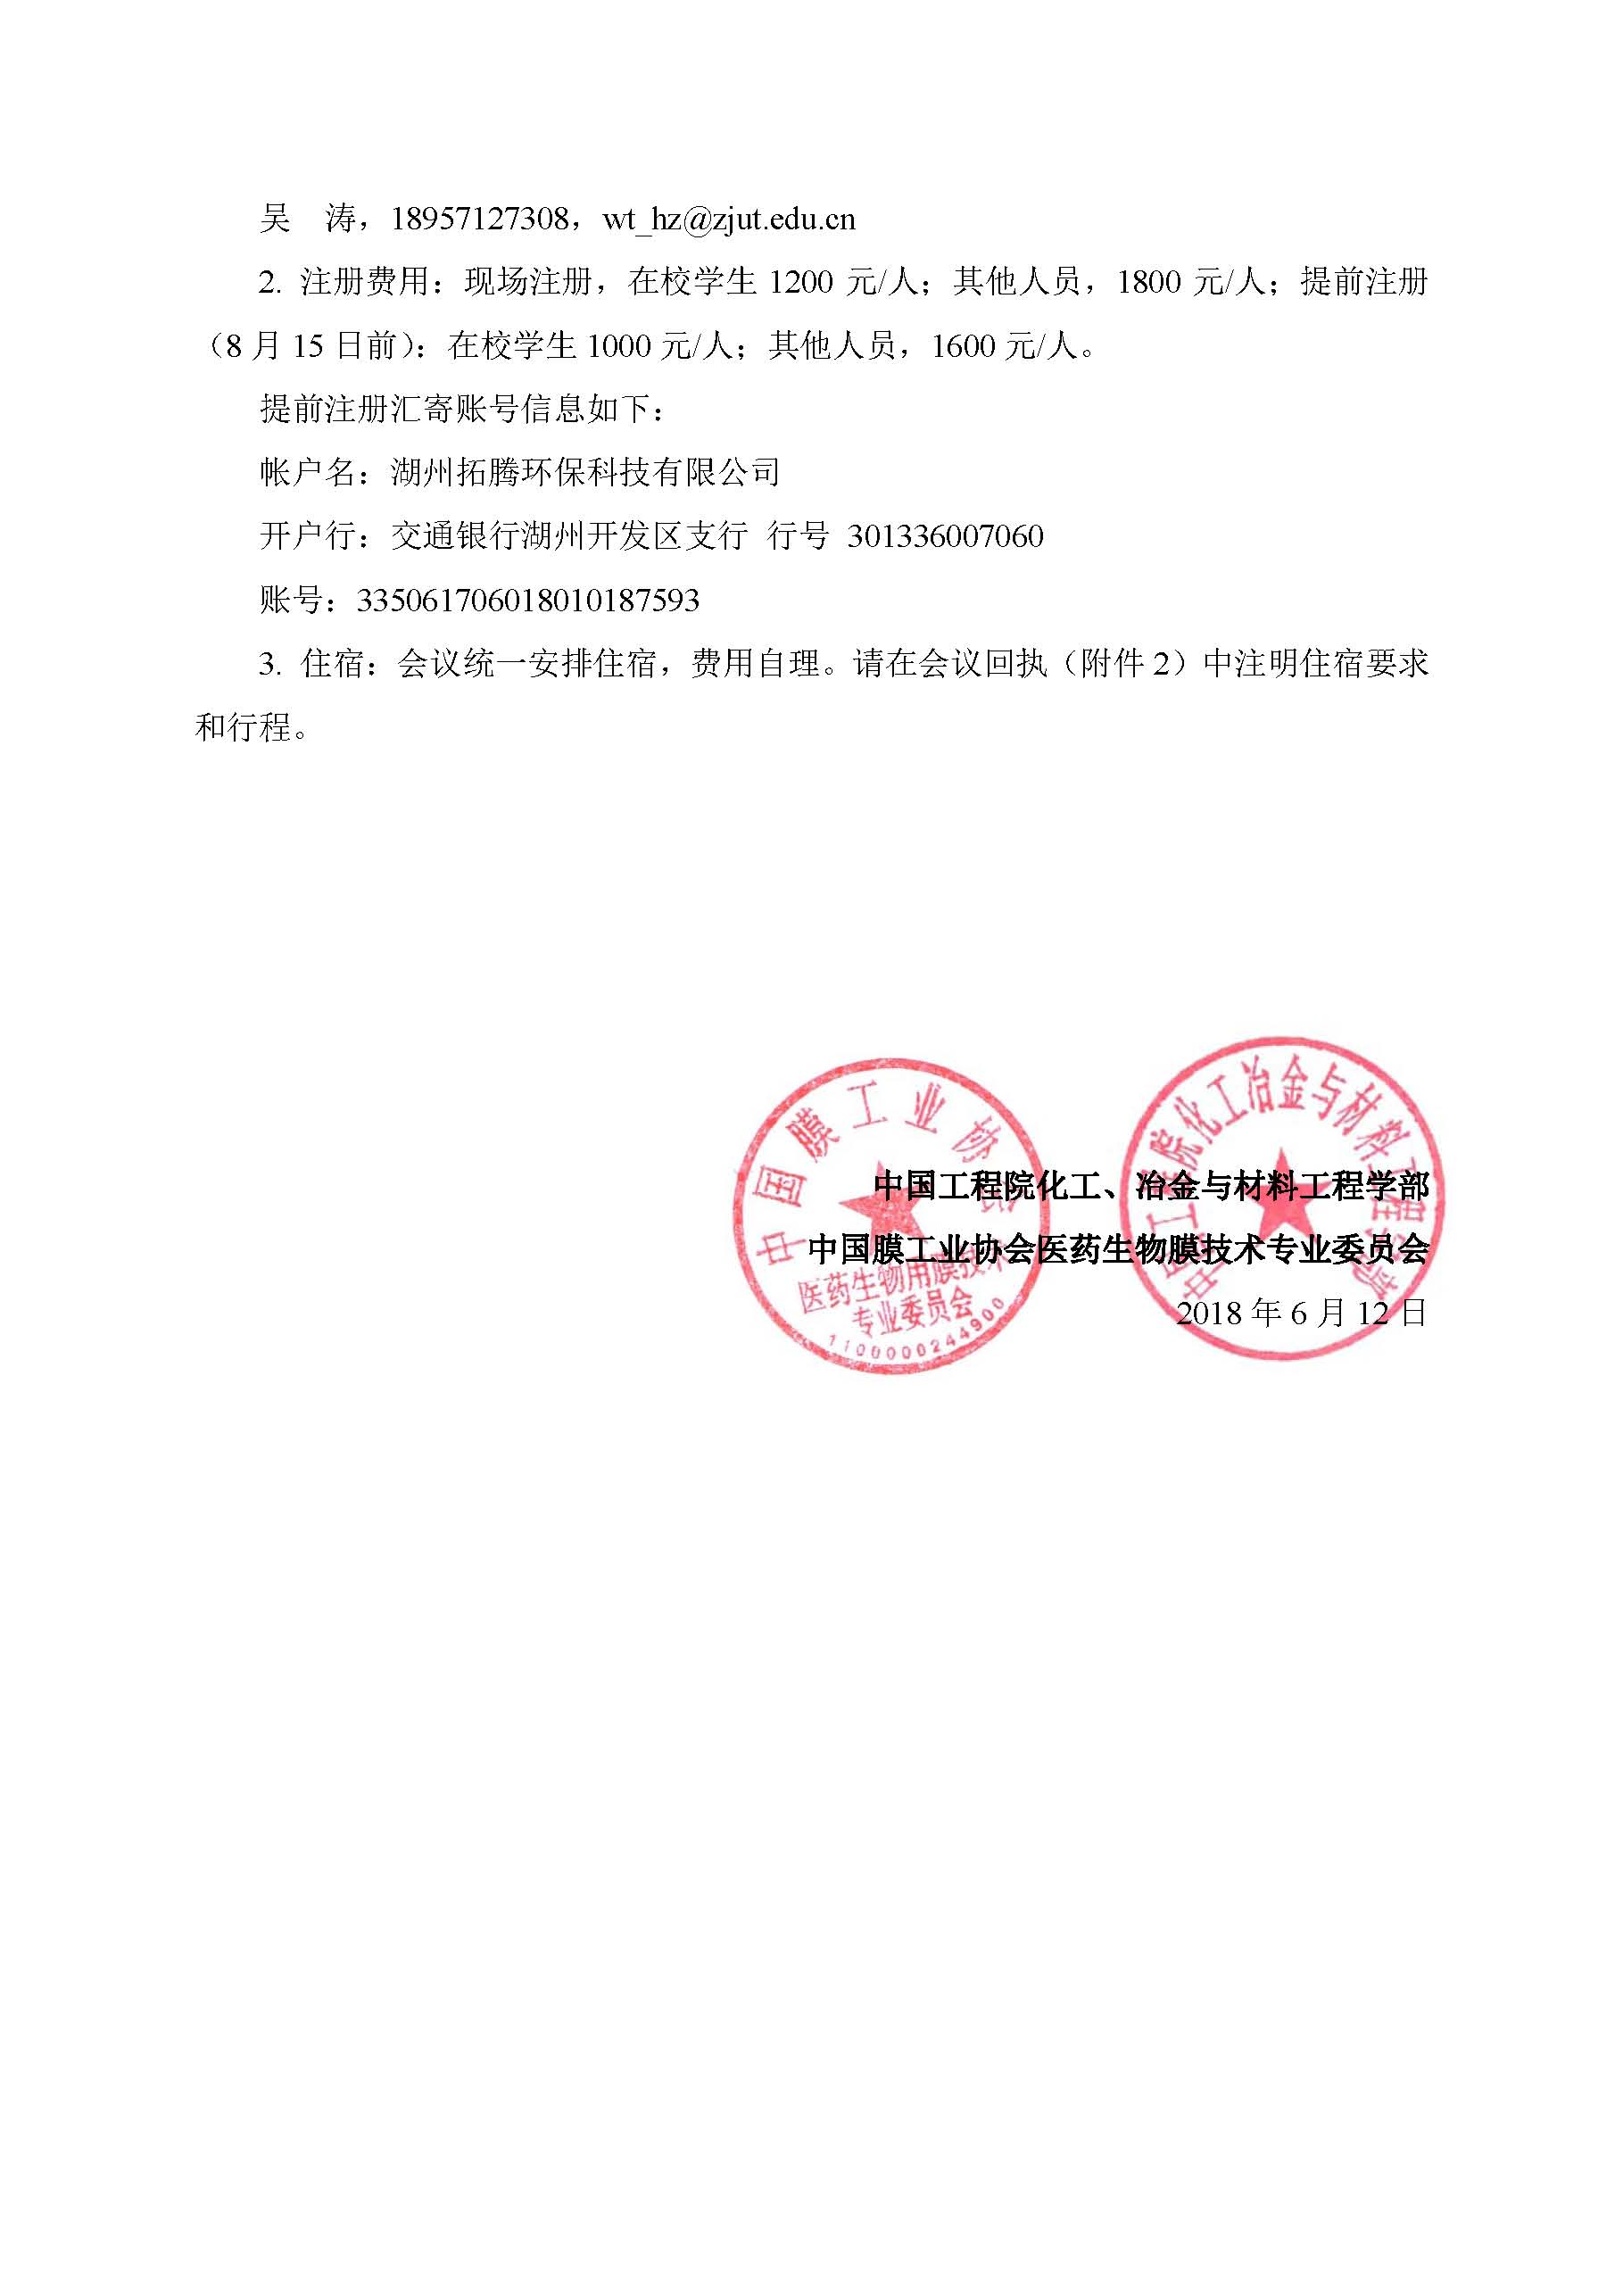
附件1：论文模板

研究题目 （宋体，三号）
张三，李四，王五* （楷体，小四号）
（浙江大学高分子科学与工程学系，浙江省杭州市，310027）（宋体，小四号）

1. 引言 （宋体，四号）
本次会议接收自由格式详细摘要形式（1-3页），也鼓励全文格式论文投稿。详细摘要投稿不需要进行引言、实验部分、结果与讨论部分区分，正文全文中汉字采用小四号宋体字体，英文及数值采用小四号Time New Roman，图标格式与全文论文相同。全文正文投稿各部分格式参照如下模板，英文及数字字体均采用Time New Roman字体。所有部分采用1.25倍行间距。所有投稿论文发送到邮箱：fanglf@zju.edu.cn；相关问题请咨询：方立峰，联系电话：13486107073。（宋体，小四号）

2. 实验部分（宋体，四号）
简单描述本研究中的主要实验过程（宋体，小四）。
2.1二级标题 （宋体，小四）
2.1.1三级标题 （宋体，小四）

3. 结果与讨论（宋体，四号）
本内容可以包含1-2个图表，用以说明研究中的关键学术问题。（宋体，小四）

表1 XXXXXXXXXX （宋体，五号）
表格内容 | 表格内容（居中） |  |  | （宋体，小五）
 | 表格内容 | 表格内容 | 表格内容
表格内容 | 表格内容 | 表格内容 | 表格内容 | 表格内容
表格内容 | 表格内容 | 表格内容 | 表格内容 | 表格内容
注：表格内容。

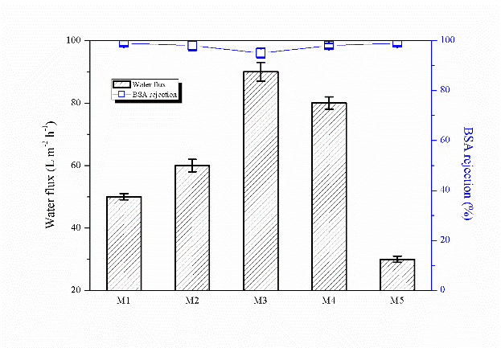
图 2 膜的纯水通量和BSA截留（压力0.1MPa）（宋体/Time New Roman，五号）

4结论 （宋体，四号）
用简练的语言描述本研究的关键结论。（宋体，小四号）

参考文献：##中内容不用包含 （宋体/Time New Roman，小五）
#中文文章#[1] 张三, 李四, 王五,等. 分离膜在医疗保健行业的应用[J]. 期刊名称, 年, 卷: 起始页码-结尾页码.
#英文文章#[2] Zhang S, Li S, Wang W, et al. Performance improvement … process[J]. J Membr Sci, Year, Volume: Start-end. [3] 米尔德. 膜技术基本原理[M]. 北京: 清华大学出版社, 1999: 221.
#书籍# [4] 张三, 李四. 分离膜在医疗保健行业的应用[C]. 会议名称. 主办单位, 年份.
#标准#[5] 中华人民共和国国家质量监督检验检疫总局, GB/T 7714—2015, 信息与文献[S]. 北京: 中国标准出版社, 2015.
#学位论文#[6] 张三. 分离膜在医疗保健行业的应用[D]. 城市: 大学名称, 年份.
#网址#[7] Online Computer Library Center, Inc. About OCLC: history of cooperation[EB/OL]. [2012-03-27]. http://www. oclc.org/ about/cooperation.en.html.
#专利#[8] 张三. 一种**发明方法[P]. 中国，发明专利，CN123456.出版（或申请）2018年6月6日.

附件2
参会回执
单位名称
通讯地址
参会代表 | 性别 | 职务 | 电话/手机 | E-mail
会议报告 | 有 无
报告人 | 报告题目
住  宿  计  划 | 住宿地点1：  湖州东吴开元名庭酒店(会场酒店隔壁，湖州市吴兴区劳动路555号), 380元/日。需要房型及数量：双床标准间（）；大床标准间（）。  住宿地点2：  湖州嘉年华大酒店（步行10分钟到会场，湖州市吴兴区太湖路８号）238元/日。  需要房型及数量：双床标准间（）；大床标准间（）。  * 若需要其他酒店，请自行安排，并在回执中说明。
备  注 | - 请自行预订往返车票或机票。  到会日期：  离会日期：  - 未明事项请用电子邮件或电话与会务组联系。  会务组联系人：  刘庆国，13588259375，654301411@qq.com  吴 涛，18957127308，wt_hz@zjut.edu.cn

* 请把参会回执发送至如下邮箱： 654301411@qq.com，wt_hz@zjut.edu.cn。

Email：###@##.##.## （Time New Roman，五号） 致谢/基金项目：（宋体/Time New Roman，五号）

